一年级上册数学期末复习试卷

班级 姓名 成绩
看谁算得又对又快：22%
7＋5= 3＋8= 9－8= 6－6=
2＋8= 8－4= 1＋9= 9＋9=
12－2= 9－6= 13－10= 10－7=
4＋10= 10＋6= 18－8= 8＋8=
7＋9＋3= 18―8―9= 9－7＋10=
3＋7＋6= 14－4＋2= 0＋9－7=
二、填一填：18%
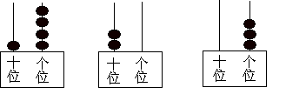
- 写数：
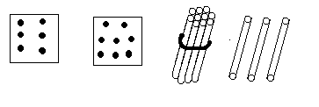

（ ） （ ） （ ）
2、

10 11（ ）（ ）14 15 （ ）（ ）18（ ） 20

3、9前面的一个数是（ ），9后面的一个数是（ ）。
4、一个十和8个一组成的数是（ ）。
15里面有（ ）个十和（ ）个一。
5、在 里填上 ＞、＜、或＝。
7 8 12 10 6 5
9+3 12 8+7 14 15-10 10

三、涂一涂，圈一圈：4%

（1）把左边的4只青蛙圈起来。
（2）从右边起给第四只青蛙涂上颜色。
四、看钟面填时间或者画时针和分针：8%
（ ）时 （ ）时
4时 大约10时
五、数一数，填一填：8%

（ ）个 | （ ）个 | （ ）个 | （ ）个

六、看图写出两道加法和两道减法算式：4%
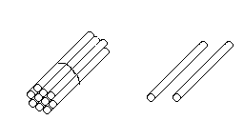
=
=
=
=

七、比一比，在正确答案后面的 里画√：6%
1、比轻重，重的画√ 2、比长短，长的画√


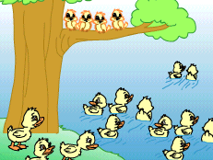 3、
小鸟的只数和鸭子差得很多呀！鸭子大约几只呢？


3只 | 5只 | 17只

八、解决问题：30%
1、
一班有 | 9个 | 7个
二班有 | 4个 | 5个
一共有 | （ ）个 | （ ）个
 |  | 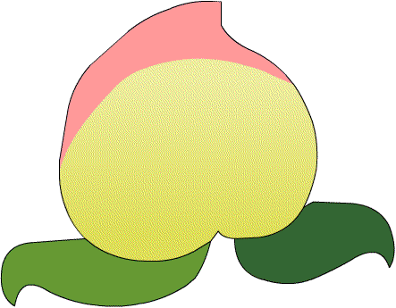
原来有 | 9个 | 17个
吃 了 | 4个 | 10个
现在有 | （ ）个 | （ ）个
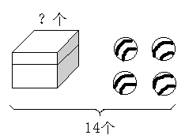
2、
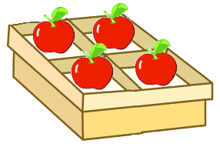
=

10个
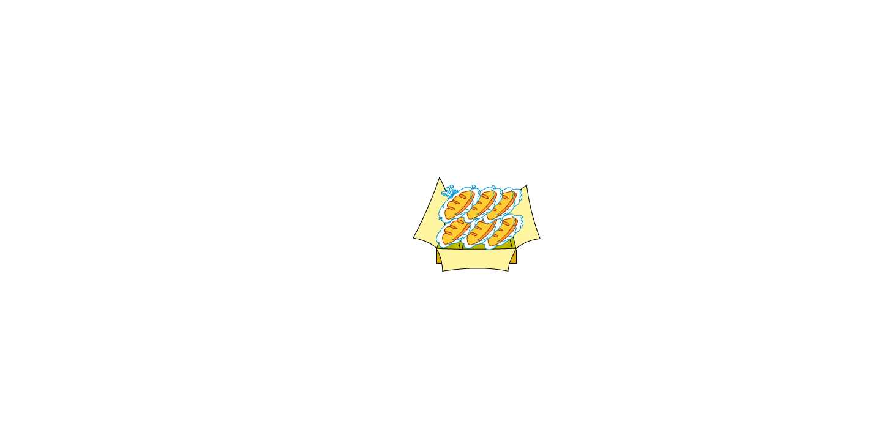
3、

？个
=
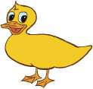
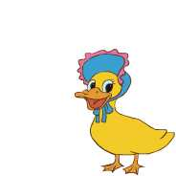
4、
小鸭有（ ）只，
大鸭有（ ）只，
一共有（ ）只。

=
5、
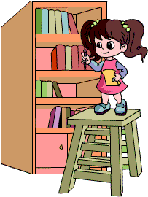
借走6本，还剩多少本？
图书角有16本书



=

